RTOS
RTSC模块：（real time software component）:实时软件组件。

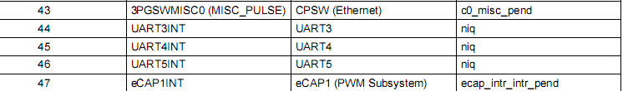
三个串口中断号(来自于am335x技术文档)

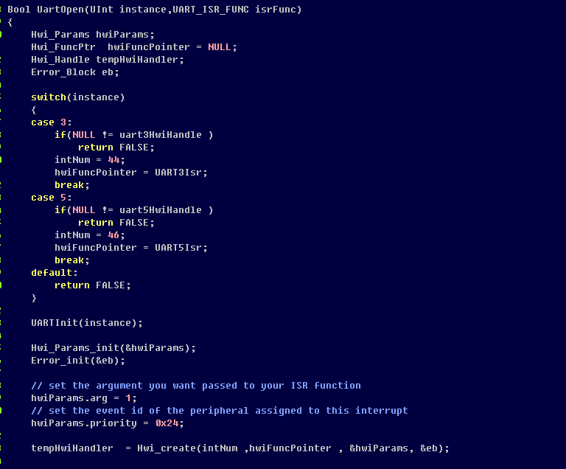
串口出中断响应

